Pannónia ösztöndíjjal fejlődtek a Széchenyi István Egyetem hallgatói Hollandiában
Európa négy országának egyetemistái – köztük a Pannónia ösztöndíj támogatásával a győri Széchenyi István Egyetem hallgatói – dolgoztak közösen ipari fenntarthatósági projekteken a hollandiai Enschede-ben. A Bosch és a Saxion Egyetem nemzetközi programja nemcsak szakmai tudást, hanem életre szóló élményeket is nyújtott a résztvevőknek.
A Széchenyi István Egyetem hallgatói a Pannónia Ösztöndíjprogram támogatásával vehettek részt az „Innováció az ipari fenntarthatóságért nemzetközi közegben” című nemzetközi oktatási programban, amelyet nemrégiben rendeztek meg a hollandiai Enschede-ben. A Saxion Egyetem és a Bosch közösen szervezte az eseményt, amelyen négy ország öt felsőoktatási intézményének hallgatói működtek együtt a fenntartható ipari innováció témakörében.
„A program online szakasza már márciusban elindult, ahol a hallgatók hetente vettek részt esti szakmai előadásokon, és már ekkor elkezdték a nemzetközi csapatmunkát. A Bosch deventeri központjának mérnökei által meghatározott problémák – például a hidrogénkazánok jövője, a fenntartható csomagolások, a szén-dioxid-kibocsátási célkitűzések és az energetikai átállás politikai hatásai, vagy a Legionella baktérium jelenléte az ivóvízben – mind izgalmas és aktuális kihívások elé állították a fiatalokat” – mondta el dr. Sós Eszter, a Széchenyi-egyetem Logisztikai és Szállítmányozási Tanszékének adjunktusa.
A program része volt az ötnapos hollandiai út, amelynek során a hallgatók ellátogattak a Bosch deventeri gyárába is, ahol többek között egy új átalakító készletet ismerhettek meg. Ez a jövőben segítheti az angliai háztartások meglévő kazánjainak hidrogénüzeművé átalakítását, ezzel is hozzájárulva a klímavédelmi célkitűzésekhez. A csapatok zárásként bemutatták projektjeiket a Bosch szakemberének, Nelson Tavaresnek és a Saxion Egyetem oktatóinak.
Sajtókapcsolat:
- Hancz Gábor, igazgató
- Kommunikációért és Sajtókapcsolatokért Felelős Igazgatóság
- +36 96 503 400/3788
- hancz.gabor@sze.hu
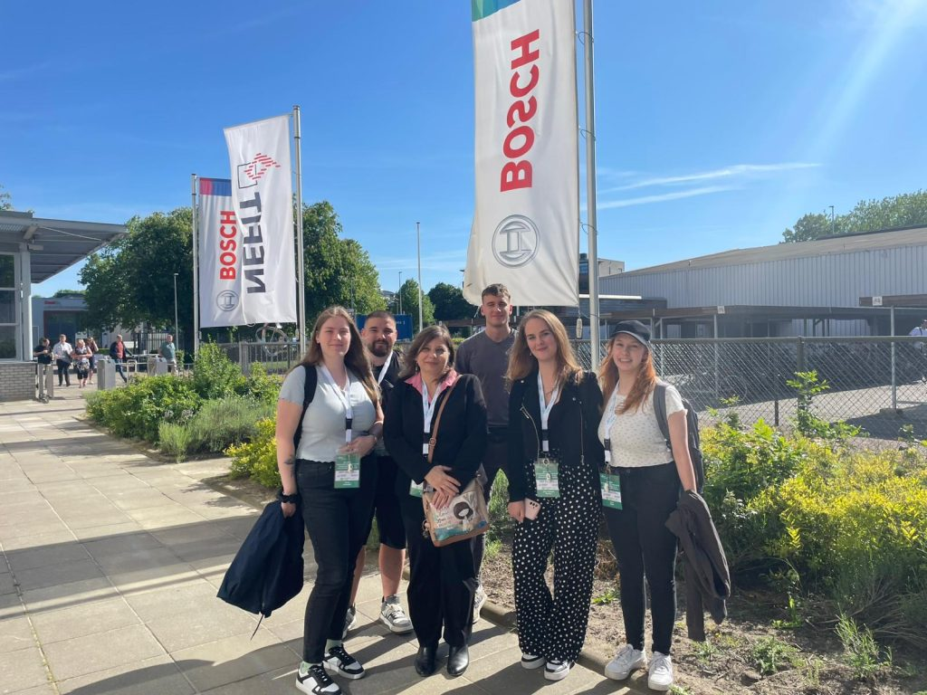 | © Széchenyi István Egyetem
Eredeti tartalom: Széchenyi István Egyetem
Továbbította: Helló Sajtó! Üzleti Sajtószolgálat
Ez a sajtóközlemény a következő linken érhető el:

